Liceo Particular Mixto San Felipe

Unidad Técnico Pedagógica

Enseñanza Básica

**GUÍA DE TRABAJO N°3**

**Cs. Naturales / Tercero básico**

|  |  |
| --- | --- |
| **Objetivo** | Identificar y describir cómo está formado nuestro sistema solar y otros cuerpos celestes. |
| **Instrucciones** | Lee atentamente y desarrolla las actividades. |
| **Descripción del Aprendizaje** | Identifican, comparan y ordenan los diversos componentes del sistema solar en el universo estableciendo similitudes y diferencias. |
| **Ponderación de la Guía** | 25% de la nota final. |
| **Correo del docente para consultas** | [nnunez@liceomixto.cl](mailto:nnunez@liceomixto.cl) (Profesora Nathaly Núñez)  [dcalderon@liceomixto.cl](mailto:dcalderon@liceomixto.cl) (Educadora diferencial , Daniela Calderón) |
| **Fecha destinada para las guías** | MES DE ABRIL |

* **Utilizando el apoyo de internet, YOUTUBE, observa los siguientes videos: (Los lick deben ser copiados en la barra de navegación o búsqueda)** <https://www.youtube.com/watch?v=ZykXgSqet6A>

<https://www.youtube.com/watch?v=pS7p6FfU4bE> <https://www.youtube.com/watch?v=3Gy5EiSHZ2U>

<https://www.youtube.com/watch?v=R2HXf6XpTZU>

1. **Según lo observado en los videos, lee y escribe el nombre donde corresponda (8 ptos)**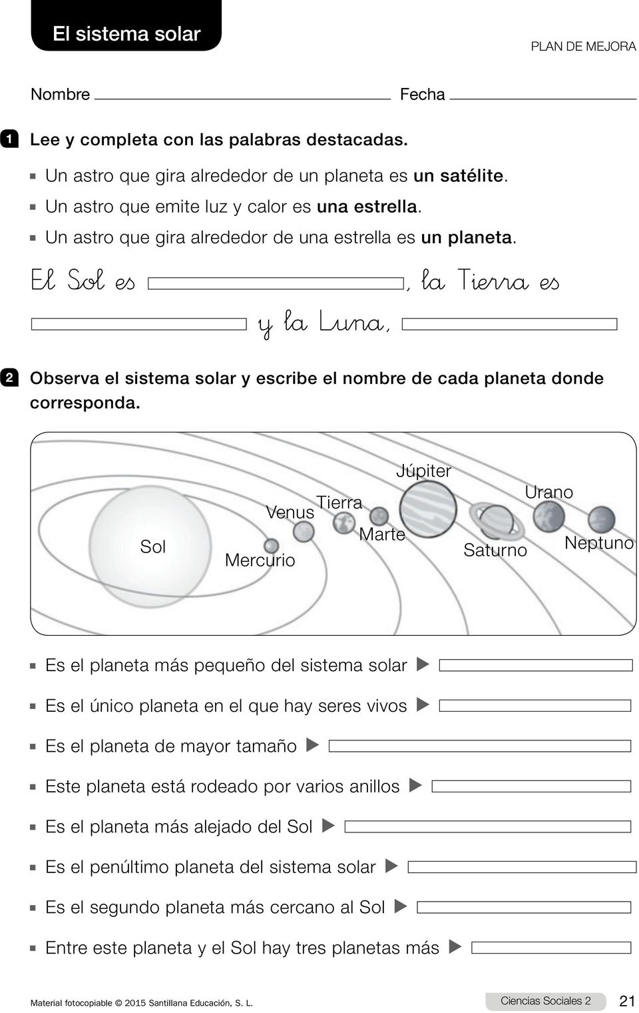
2. **Completa el siguiente cuadro Según lo observado en los videos: (7 ptos)**

|  |  |
| --- | --- |
| **Cuerpos celestes (Astros)** | **Qué son y cómo son** |
| 1. **Estrellas.** |  |
| 1. **Planetas.** |  |
| 1. **Lunas.** |  |
| 1. **Asteroides.** |  |
| 1. **Cometas.** |  |
| 1. **Meteoritos.** |  |

1. **Teniendo de apoyo los lo observado en los videos, realiza lo siguiente;**

**-En una hoja de blok Grande dibuja y pinta un sistema solar acompañado de cuerpos celestes (Lunas, cometas y asteroides).**

**-Debe llevar los nombre de cada objeto que se encuentre en el sistema solar.**

**-Al reverso de la hoja de block; elige uno de los componentes del sistema solar y responde los siguiente:**

**1) ¿Por qué lo elegiste?**

**2) Nombra sus principales características.**

**(6 ptos)**